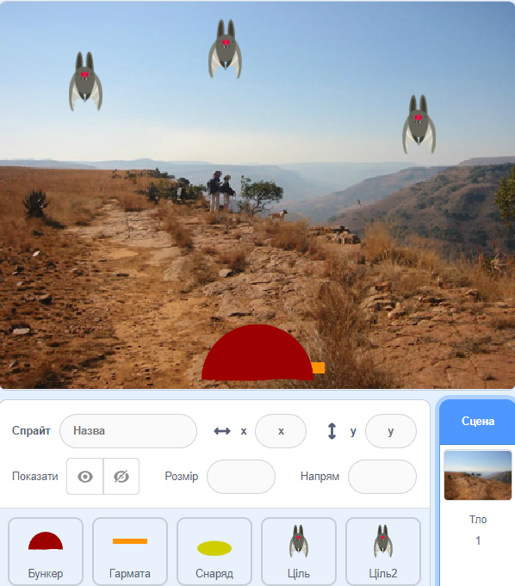
1. Повертання гармати.
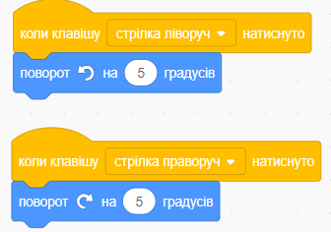
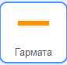

2. Постріл. 3а). Снаряд попадає у ціль і «оповіщає» їй зникнути.
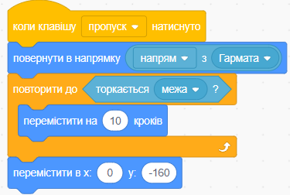

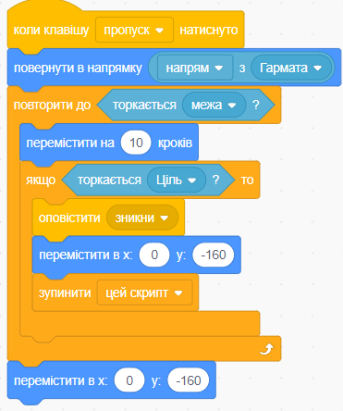



1. Повертання гармати.



2. Постріл. 3а). Снаряд попадає у ціль і «оповіщає» їй зникнути.



3б). Зникнення цілі і поява її знову у випадковому місці через 1 секунду.
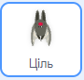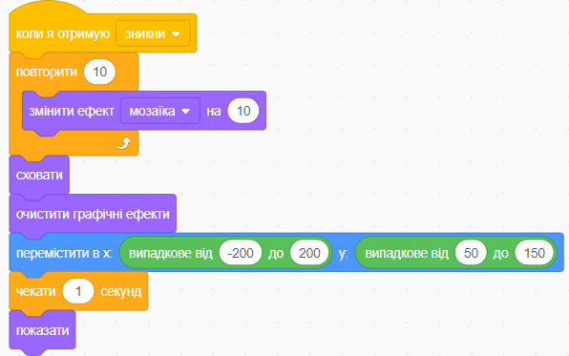

4. Ціль випадково рухається. 5а). Багато рухомих цілей.
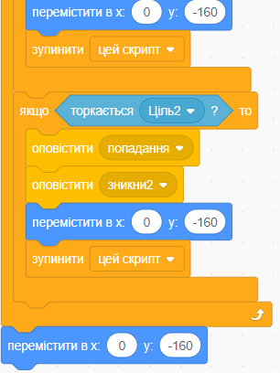
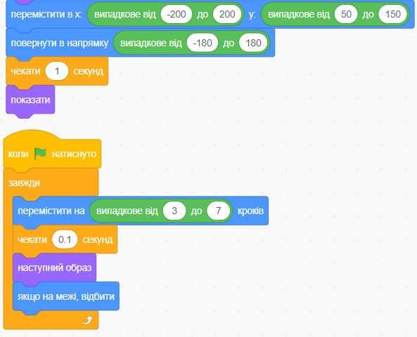

5б). Скопіюйте скрипти однієї Цілі на решту Цілей!
3б). Зникнення цілі і поява її знову у випадковому місці через 1 секунду.


4. Ціль випадково рухається. 5а). Багато рухомих цілей.



5б). Скопіюйте скрипти однієї Цілі на решту Цілей!

